**Бровка Марьяна Максымова (Brouchowa Mariana)**

26 марта 1805 г – крещение (НИАБ 937-4-32, лист 11об, №14/1805-р).

**НИАБ 937-4-32:** Лист 11об. **Метрическая запись №14/1805-р.**

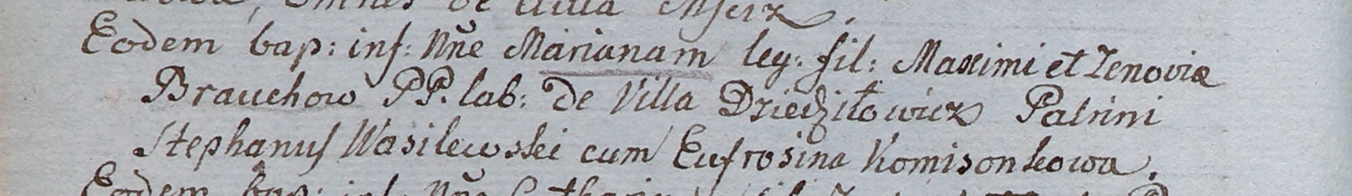

Дедиловичский костел Наисвятейшего Сердца Иисуса. 26 марта 1805 года. Метрическая запись о крещении.

Brouchowa Mariana – дочь крестьян с деревни Дедиловичи.

Broucha Maxim – отец.

Brouchowa Zenovia – мать.

Wasilewski Stephan – крестный отец.

Komisonkowa Eufrosina – крестная мать.

Linhart Hiacinthus – ксёндз.